Tên đầy đủ công ty ứng tuyển
Địa chỉ đăng ký kinh doanh
Tên ngân hàng |  |  |  | Tài khoản ngân hàng
Ứng tuyển mạng lưới | - Nhà phân phối □ Trạm dịch vụ □ Trung tâm phụ tùng
Thông tin cổ đông | Họ tên cổ đông
 | Tỷ lệ cổ phần
Thông tin cấp quản lý | Chức vụ
 | Họ tên
Thông tin liên quan của công ty ứng tuyển |  |  |  |  |  | Có cung cấp không
Đính kèm 1 | Giới thiệu công ty |  |  |  |  | Có | Không
Đính kèm 2 | Giấy phép kinh doanh |  |  |  |  | Có | Không
Đính kèm 3 | Bảng báo cáo tài chính |  |  |  |  | Có | Không
Đính kèm 4 | Cơ sở kinh doanh |  |  |  |  | Có | Không
Đính kèm 5 | Kế hoạch kinh doanh |  |  |  |  | Có | Không
Công ty ứng tuyển bảo đảm | Các tài liệu do công ty cung cấp và thông tin, dữ liệu trong đó đều là sự thật và người nộp đơn phải chịu hoàn toàn trách nhiệm về mọi hậu quả do tài liệu giả gây ra.  Công ty ứng tuyển ký tên：
Bộ phận kiểm duyệt | kiến kiểm duyệt |  |  |  |  | Ngày kiểm duyệt
Đại diện kinh doanh
Giám đốc khu vực lớn
Quản trị mạng
Giám đốc phòng quản trị mạng
Bảng ứng tuyển mạng lưới

Hướng dẫn điền “Bảng ứng tuyển mạng lưới”
- Tên đầy đủ của công ty ứng tuyển: tên đầy đủ của công ty bằng tiếng Anh hoặc tiếng địa phương. Ngoại trừ PT của Indonesia, S.A. Mỹ Latinh và các chữ viết tắt địa phương khác
- Địa chỉ đăng ký kinh doanh: chính xác đến số nhà, bản đồ Google có thể tìm kiếm và xác định vị trí
- Thông tin ngân hàng: tên ngân hàng và số tài khoản thông dụng nhất. Được sử dụng để giải quyết các khiếu nại và các công việc kinh doanh khác.
- Thông tin cổ đông: sắp xếp theo tỷ lệ sở hữu cổ phần.
- Thông tin cấp quản lý: người phụ trách kinh doanh chính như tổng giám đốc, người phụ trách mua hàng, người phụ trách bán hàng, người phụ trách dịch vụ sau bán hàng, v.v.
- Báo cáo tài chính: báo cáo tài chính trong ba năm gần đây.
- Giới thiệu công ty: Bao gồm lịch sử quá trình phát triển, cơ cấu tổ chức, phạm vi kinh doanh và hiệu quả kinh doanh của công ty ứng tuyển trong những năm gần đây, v.v.
- Cơ sở kinh doanh: Điền các thông tin liên quan của từng cơ sở kinh doanh theo "Bảng cơ sở kinh doanh", bao gồm cả cửa hàng tự kinh doanh và cửa hàng hợp tác.
- Kế hoạch kinh doanh:
Đối với ứng tuyển nhà phân phối, bao gồm nhưng không giới hạn thời gian hợp tác (thường là 3-5 năm), mục tiêu doanh số bảo đảm trong thời gian hợp tác, các dòng xe bảo đảm doanh số, phát triển kênh bán hàng, các hoạt động xúc tiến và các kế hoạch khác.
Đối với ứng tuyển trạm dịch vụ, bao gồm nhưng không giới hạn thời gian hợp tác (thường là 3-5 năm), giờ làm việc phục vụ trong thời gian hợp tác, tiêu chuẩn tỷ lệ bồi thường phụ tùng và phát triển kênh dịch vụ.
Đối với ứng tuyển trung tâm phụ tùng, bao gồm nhưng không giới hạn thời gian hợp tác (thường là 3-5 năm), giá hướng dẫn cung cấp phụ tùng cho các nhà phân phối và trạm dịch vụ trong thời gian hợp tác, phát triển kênh bán hàng.

Bảng thông tin mạng lưới cơ sở kinh doanh
Tên cơ sở | (Điền theo loại hình kinh doanh của từng cơ sở. Nếu là cửa hàng 3S tích hợp bán hàng, dịch vụ và thiết bị thì cần có một trang bán hàng, dịch vụ và phụ tùng)
Địa chỉ | (Chính xác đến số nhà, có thể tìm kiếm và định vị trên Google Maps)
Tính chất | □ Tự kinh doanh □ Hợp tác (Thời hạn hợp tác: Từ ngày....tháng...năm  □ Thỏa thuận hợp tác
 | □ Chuyên thương hiệu FAW TRUCKS □ Nhiều thương hiệu
Loại kinh doanh | □Bán hàng □Dịch vụ □Phụ tùng
Người phụ trách cơ sở | Chức vụ | Số điện thoại làm việc |  | Số lượng nhân viên kinh doanh
 | Họ tên | Email
Tổng dịch tích cơ sở |  | Diện tích xây dựng |  | Chiều rộng mặt bằng
- Ảnh chính diện cơ sở |  |  | 2. Ảnh góc nghiêng 45° bên phải cơ sở
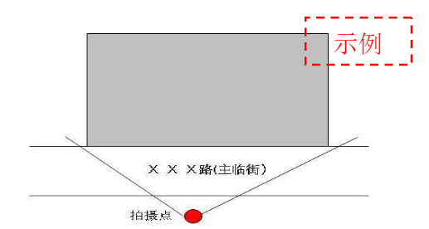 |  |  | 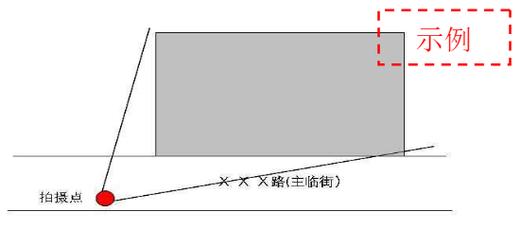
3. Ảnh góc nghiêng 45° bên trái cơ sở |  |  | 4. Hình ảnh bên trong của cơ sở -1
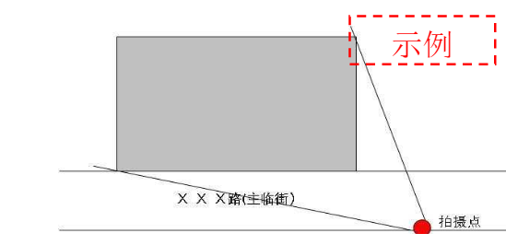 |  |  | 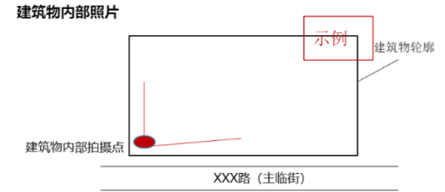
5.Hình ảnh bên trong của cơ sở -2 |  |  | 6.Hình ảnh bên trong của cơ sở -3
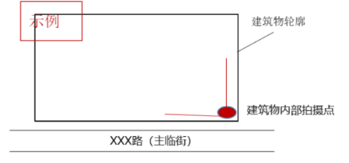 |  |  | 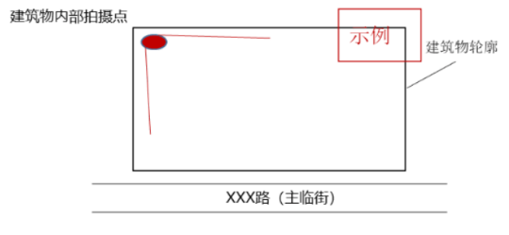
7.Hình ảnh bên trong của cơ sở -4 |  |  | 8. Bố cục khu chức năng (có thể vẽ tay)
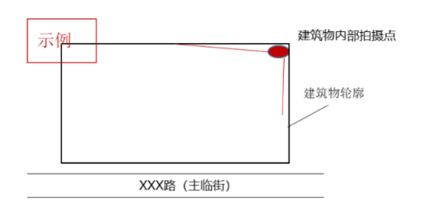 |  |  | 